## 任务2 非洲猪瘟防控

非洲猪瘟由非洲猪瘟病毒（African Swine fever virus，简称：ASFV）感染家猪和各种野猪引起一种急性、出血性、烈性传染病，所有年龄的猪都易感。可表现为最急性、急性、亚急性和慢性四种形式。

一、疾病防控

非洲猪瘟防控，事关生猪产业健康发展，事关人民群众肉食品保障，事关经济平稳运行和社会大局稳定。

党中央、国务院对此高度重视。习近平总书记指出，要有效防控处置非洲猪瘟疫情，坚决防止扩散，减少对群众生活的影响。李克强总理强调，要做好非洲猪瘟等疫病防控，消除漏洞盲点，控制疫情蔓延。

（一）总体思路

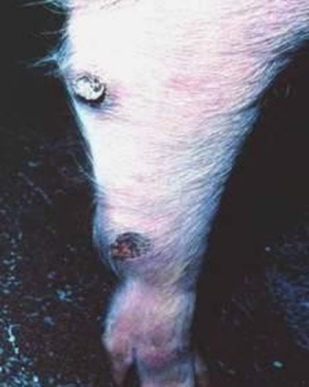非洲猪瘟的防控是一项复杂的系统工程：

加强领导、依法治理、各方配合、群策群力、科学防控。

（二）官方防控措施

国务院办公厅印发的《关于加强非洲猪瘟防控工作的意见》，提出了“八加强一规范一稳定”的防控工作总要求，是指导防控非洲猪瘟、提升防控能力、稳定生猪生产发展的纲领性文件。

二、疾病诊断

（一）病原诊断

非洲猪瘟病毒（Asfarviridae Asfivirus ASFV）科中唯一成员。兼具虹彩病毒和痘病毒的某些特性，核酸为DNA的虫媒病毒，只有一个血清型，22个基因型。

图2-2-7 皮肤溃疡

（二）流行病学诊断

传染源：感染的软蜱；感染的猪（家猪、野猪）；污染的饲料（泔水、猪肉制品）；污染的设施工具（车辆、人员装备（衣服、靴子）、注射（手术）器械等。

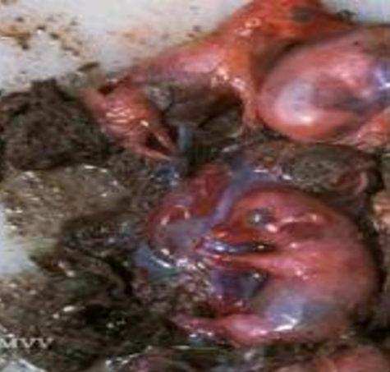宿主：家猪、野猪和软蜱。

传播途径多种多样，接触、口鼻、叮咬、注射等均可传播。

（三）临床诊断

急性型（强毒株）

发烧、食欲减退、不愿活动，局部皮肤变红或变蓝色；

腹泻、呕吐，呼吸困难，流产，死亡率高，仔猪发生ASF，耳、鼻、唇、腿发红，神经症状，数小时内死亡。

亚急性型（中等毒力毒株）

急性发病，死亡率低。

慢性型（低毒力毒株）

消瘦、偶见体温升高，多处皮肤局部红斑、溃疡，耳部、腹部、大腿内侧可能凸起或坏死（见图2-2-7），易继发感染，如继发引起肺炎和关节炎，死亡率低，可见血清转阳

图2-2-8流产胎儿，全身水肿

各种毒力的毒株均可导致流产，胎儿可能全身水肿，胎盘、皮肤、心肌或肝脏有淤血点，见图2-2-8。

（四）病理诊断

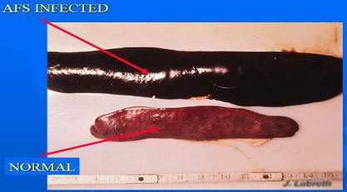主要变化：败血症变化（与猪瘟相似，难区别）

广泛出血：肾脏、淋巴结、胃肠道、皮下等出血；

脾脏：肿大变脆，暗红色至黑色，见图2-2-9

肾脏：肿大，出血；

肺脏：肿大、间质水肿，充血出血；

淋巴结：肿大、出血；

血液：稀薄、凝固不良，胸腔腹腔红色积液。

图2-2-9脾脏肿大，颜色暗黑